PT二次回路压降校准仪原始记录

委托单位 | ： 华北电力科学研究院电测所
校准 | ： | 审 核 | ：
校准 地 点 | ： 电研大厦A709试验室
环境温度 | ： 20 ℃ | 相对湿度 | ： 25 %
校准 时 间 | ： 2015年12月31日 | 有 效 期 | ： 个月
校准 结 论 | 符合 级
被试品技术参数
设备名称 | ： PT二次回路压降测试仪 | 设备型号 | ： XYJ011-C
制造单位 | ：北京煜邦电力技术有限公司 | 准确度等级 | ： 1
基本误差 | ： U/U | 出厂编号 | ： 20110508003
额定频 率 | ： 50 Hz
标准器技术参数
名 称 | 型 号 | 出厂编号 | 不确定度/准确度 | 证书编号 | 证书有效期
互感器校验仪检定标准 | BHE | 20003 | 0.2级 | （计）字第 201510709 | 2015年06月10日
绝缘电阻测试仪 | MI2077 | 11090315 | 5级 | DC/仪表-412-2015 | 2016年12月14日
校准依据 □ JJG169-2010 《互感器校验仪》检定规程
校准说明

校准结果
- 外观检查：合格

- 基本性能检查：不合格

- 绝缘试验：不合格

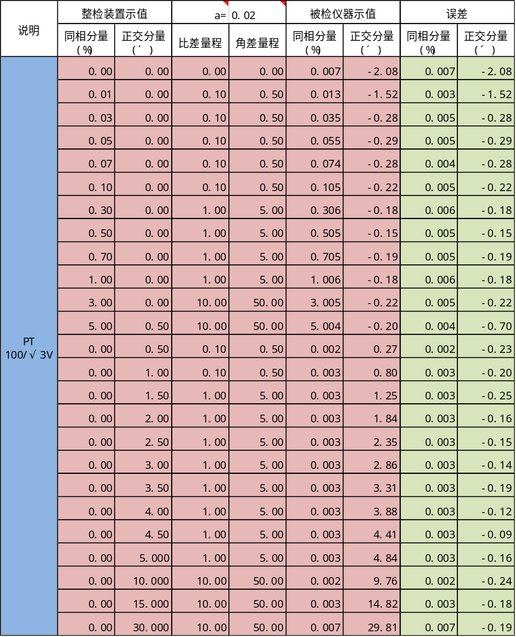校准结果

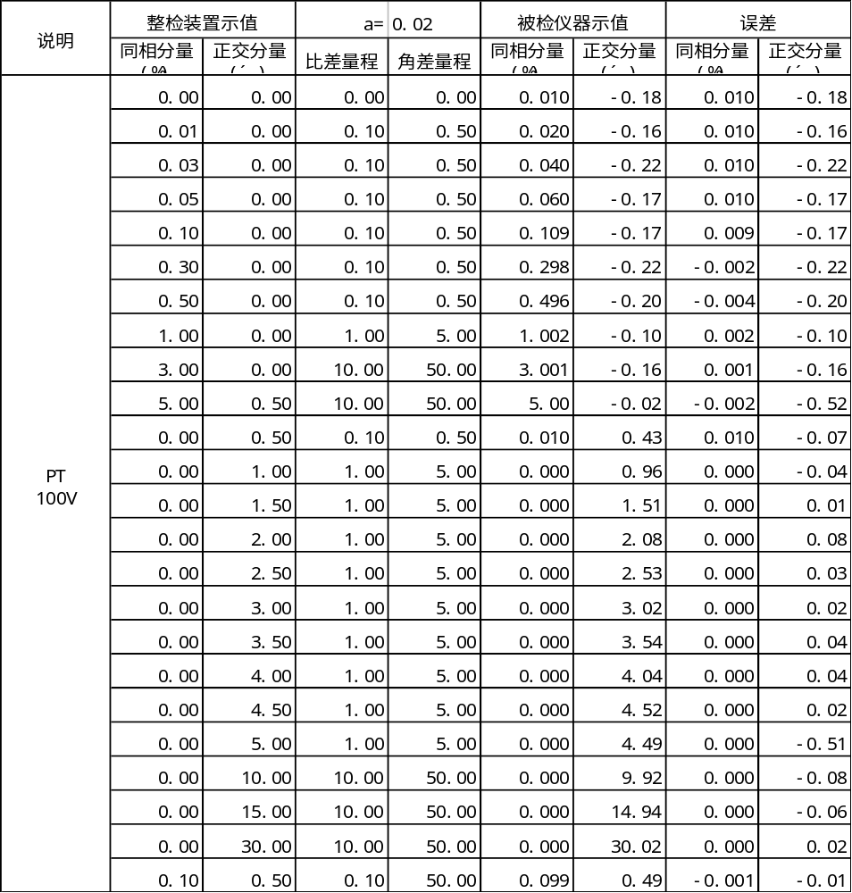校准结果

PT二次回路压降测试仪不确定度评定
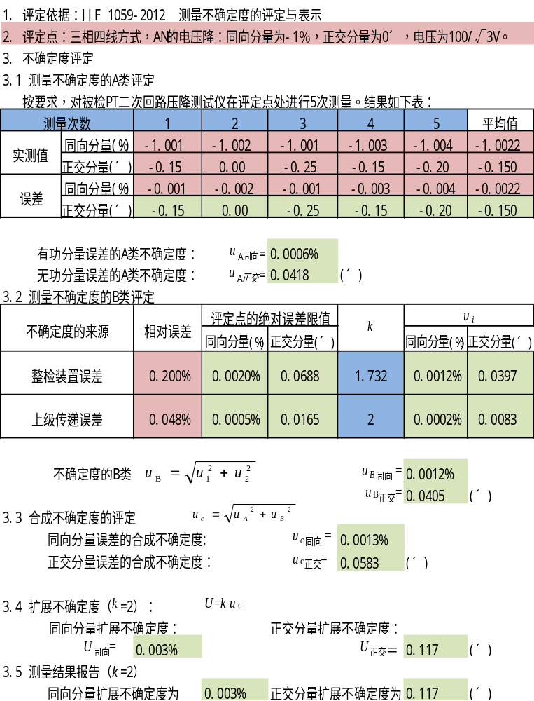
——————以下空白——————

